5. třída – Distanční výuka 3. 11. 2020

Matematika
Uč 32 nebo 33/14 – vypočítej příklady pouze z 1. sloupečku (zelený) a proveď zkoušku do cvičného sešitu. Pošli mi ke kontrole.

Hlavolam pro bystré hlavičky – překresli si rámeček podle vzoru do cvičného sešitu a zkus vyřešit. Pokud se ti povede, pošli ke kontrole.
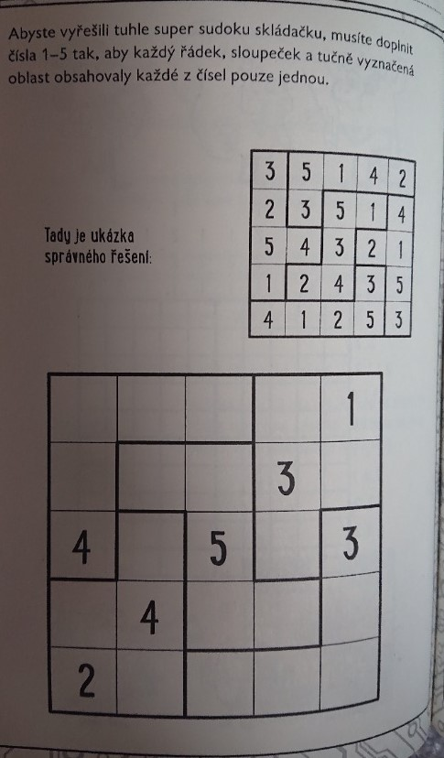

Český jazyk

Video z online přenosu.
https://web.microsoftstream.com/video/57e454ba-fded-468f-b638-89838cf6a3ec

Školní sešit – udělej si zápis, datum 3. 11.

Zdvojené souhlásky (nadpis)
Kořen podst. jm. končí souhláskou –n, z nich utvořená příd. jm. mají příponu –ný, ní, píšeme dvě n.
Den – denní
Cena – cenný
Kámen – kamenný

Podst. jm. tvořena příponami –ík, -ice, -ina, píšeme jedno n.
Den – deník
Víno – vinice
Cena – cenina

Přídavná jména tvořená od názvů živočichů mají příponu – í (slon – sloní, klokan - klokaní).

! ranní – probíhá ráno (snídaně) x raný – časný, brzký (salát, brambory)
! Anna, panna, měkký, měkkýš, jakkoli

Procvičování předpon na Školákově.
https://skolakov.eu/cesky-jazyk/5-trida/pravopisna-cviceni/pravopisny-zasobnik-predpony/cviceni3.html

Uč 28/4, 5, 6, 7 - ústně

PS 16/5, 6

Anglický jazyk
- Skupina (paní učitelka Stehlíková)
Uč 36 – přečti si věty a přiřaď k nim obrázky.
PS 36/5, 6

- Skupina (paní učitelka Morkesová)

Nejdříve zopakujeme dny v týdnu, předměty a určování času. Použijeme uč. str. 35. Pak si zkontrolujeme WB str. 35 – timetable.
Náš nový úkol – text str. 36 – o škole + cvičení.

DÚ – WB str. 36 celá.

See you soon!!!

Hodně zdaru při práci.

Kdybyste cokoli potřebovali, pište.

Mgr. Jarmila Morkesovámorkesovaj@zshlubocky.cz

Vlastivěda

Milí páťáci, vítám vás zpět po prázdninách,
snad už nejste moc znudění a můžeme pokračovat v našem učivu, tak ať se vám daří vše pochopit
a zvládnout…
Dnes si společně probereme další učivo – Z poddaného člověka občan (rok 1848), učebnice
str. 28 - 29. Do sešitů si, prosím, zapište:
(co je červeně už jistě víte, že nepíšete…)
Nadpis: Rok 1848
Lidé byli čím dál víc nespokojeni s vládou Habsburků. (přesto, že udělali tolik reforem vedoucích ke svobodě člověka, jak už jsme si říkali dříve) Svoboda lidí ještě nebyla stejná, jako u šlechty a duchovních. Policie nespokojence pronásledovala a trestala. Chtěli, aby se zákony země řídily podle ÚSTAVY, neboli konstituce.
- v roce 1848 probíhaly nepokoje a povstání
- vznikaly národní gardy (ozbrojené oddíly)
- stavěly se barikády
- vypukly revoluce - lidové povstání usilující o změnu politického systému, vypukla i ve Vídni, císař ustoupil, slíbil ústavu
- v červnu 1848 vypukly boje i v Praze (kvůli špatnému vyzbrojení revolucionáři po šesti dnech padli, byli zatčeni a uvězněni)
Co požadovali?:
- stejná práva pro všechny
- zrušení cenzury (kontrola a pronásledování policií)
- zrušení roboty
- zrovnoprávnění češtiny s němčinou
Po porážce revolucionářů i ve Vídni se Rakousko stalo policejním státem.

Změny po roce 1848:
- zrušení poddanství a roboty
- svoboda i pro lidi na vesnici
- změna císaře – František Josef I. (bylo mu teprve 18 let, vládl téměř 68 let)
- ze začátku chtěl vládnout sám – absolutisticky
- čeština byla vytlačována ze škol a úřadů, čeští vlastenci byli pronásledováni (např. Karel Havlíček Borovský)
- v čele obcí začali být voleni starostové a obecní výbory

Prohlédněte si obrázky v učebnici…
Projděte si otázky 1 – 4 na str. 29 a zkuste si na ně odpovědět!!!

Tolik pro dnešek, tak si to hezky zapište a hlavně naučte!!!
Pokud byste s něčím potřebovali poradit, nebo se na něco zeptat, nebo se jen tak s něčím svěřit, klidně mi napište na: pysnyp@zshlubocky.cz.
Váš učitel a ředitel

